КАБАРДИНО - БАЛКАРСКАЯ РЕСПУБЛИКА
ПРОХЛАДНЕНСКИЙ МУНИЦИПАЛЬНЫЙ РАЙОН
МУНИЦИПАЛЬНОЕ КАЗЕННОЕ ОБЩЕОБРАЗОВАТЕЛЬНОЕ УЧРЕЖДЕНИЕ
«Средняя общеобразовательная школа с. Красносельского»
361012 КБР Прохладненский район Р/с 40204810803490001898
село Красносельское ул.Школьная 1, А Отделение- НБ КБР г. Нальчик
Тел./ факс :(866-31) 92-3-88 ИНН 0716001140 КПП 071601001
E-mail: skrasnoselskoe@mail.ru ОГРН 1020701192005 ОКПО 52509368

№ 223/1 от 19.06.2020 г.

В ходе анализа итогов онлайн - тестирования родителей об удовлетворенности образовательной организацией на официальном сайте МКОУ «СОШ с. Красносельского» за 2 квартал 2020 года выявлено, что в среднем приняли участие 72 человека.
Положительных отзывов – 82% указывают на удовлетворенность предоставляемыми услугами образовательнойорганизации.
Отрицательных отзывов – 18% указывают на неудовлетворенность деятельностью образовательной организации.

1.Считаете ли Вы работников МКОУ «СОШ с. Красносельского» вежливыми?
Всего проголосовавших – 72 человека
- Да (89%, 64 голоса)
- Нет (11%, 8 голосов)
2.Устраивает ли Вас качество образования?
Всего проголосовавших – 67 человек
- Да (81%, 54 голоса)
- Нет (19%, 13 голосов)
3.Посоветуете ли Вы школу своим родственникам и знакомым?
Всего проголосовавших – 72 человека
- Да (75%, 54 голоса)
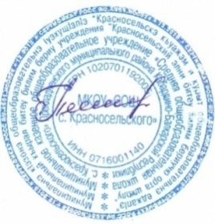
- Нет (25%, 18 голосов)

Директор МКОУ «СОШ с. Красносельского» Н.В. Плотникова

